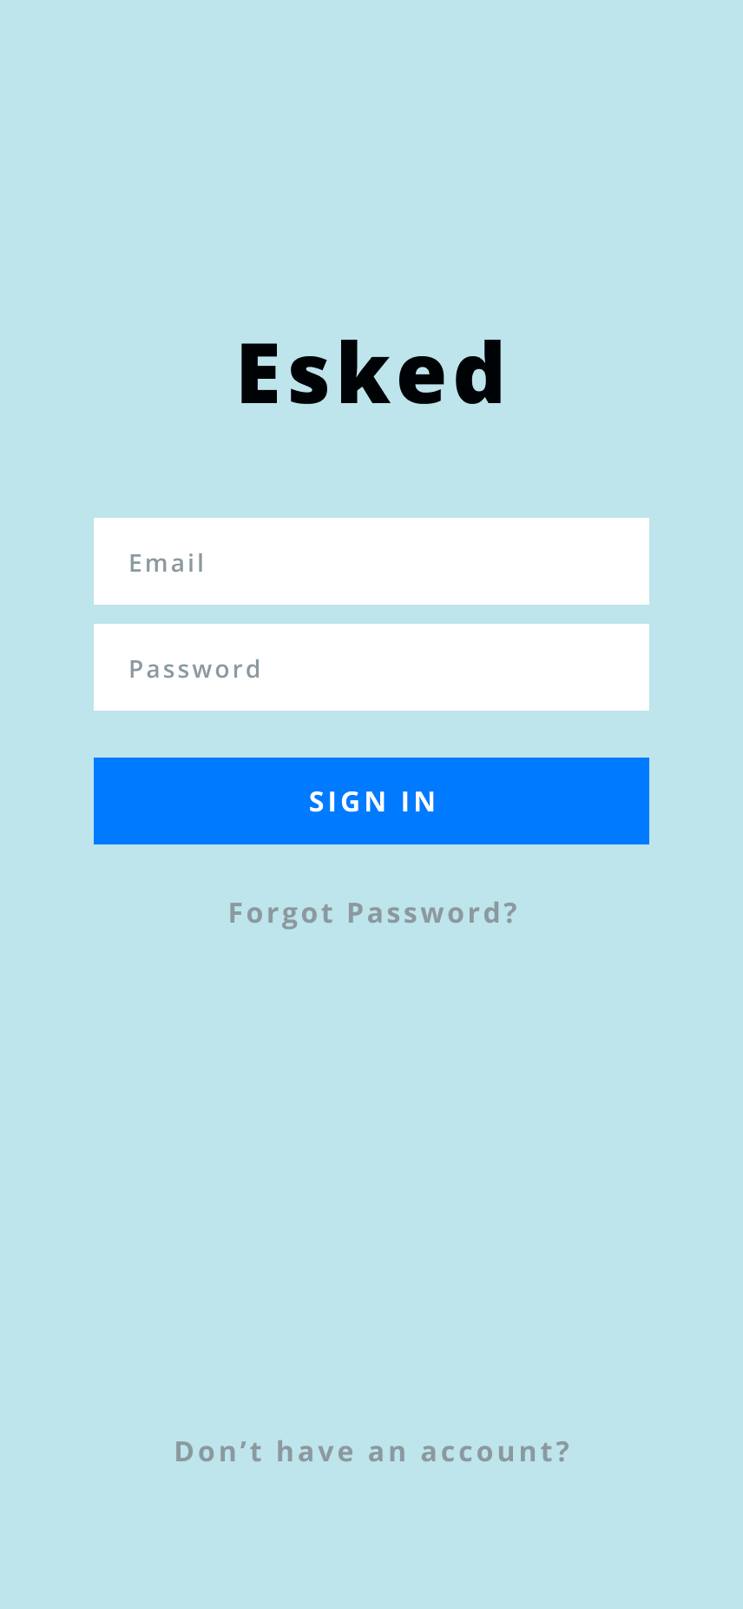

Рис. 1. Экран логина

В поле email вводится почта пользователя

В поле password вводится пароль пользователя

Кнопка forgot password для восстановления пароля

Кнопка don’t have an account для перехода на экран регистрации

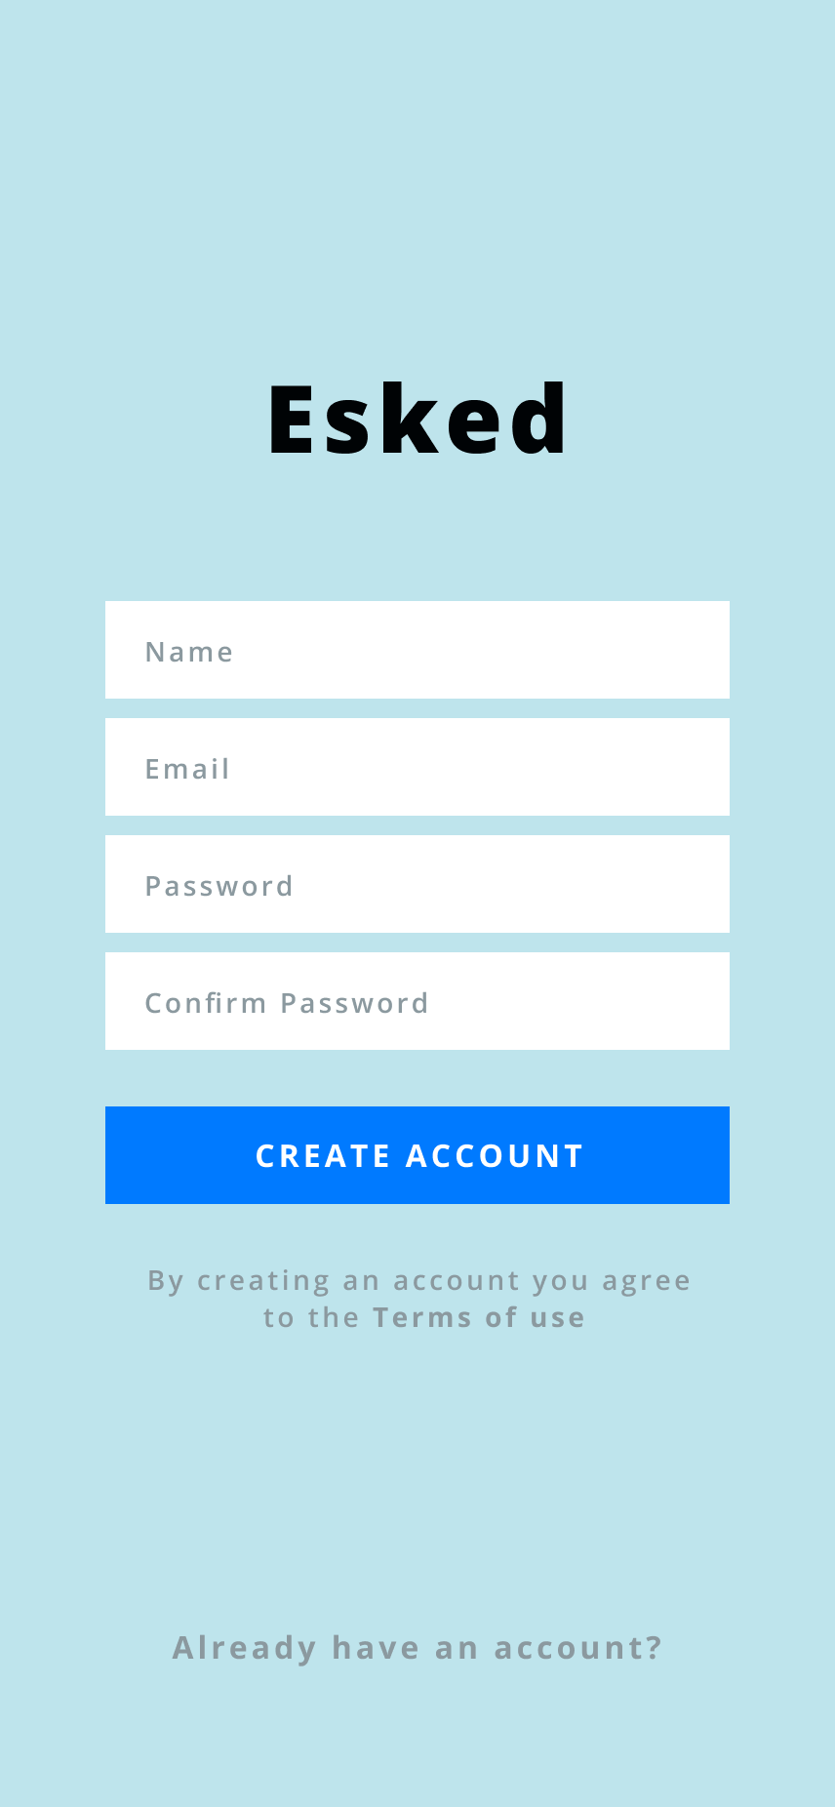

Рис.2. Экран регистрации

В поле name вводится имя пользователя

В поле email вводится почта пользователя

В поле password вводится пароль пользователя

В поле confirm password вводится пароль пользователя для его подтверждения

Кнопка already have an account для перехода на экран логина

Рис.3. Экран со всеми расписаниями пользователя

Кнопка add для добавления нового расписания/события

Кнопка invite an user для приглашения пользователя для совместного использования расписания

Шкала с процентами указывает на то, какое количество задач за день выполнено

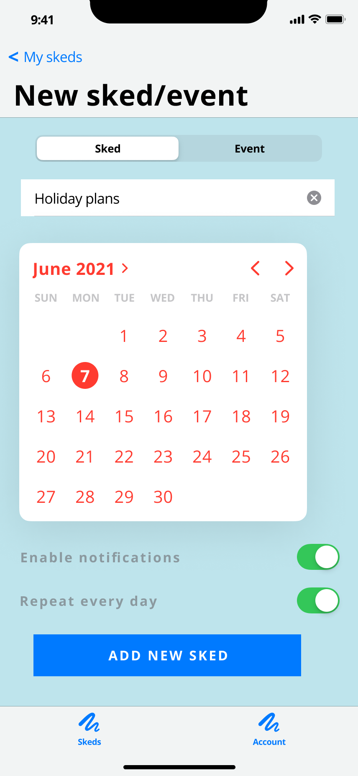

Рис. 4. Экран добавления расписания

Вводится название расписания

Указывается день, на который создается расписание

Enable notifications позволяет включить уведомления от расписания

Repeat every day позволяет дублировать расписание каждый день

Рис. 5. Экран добавления события

Вводится название события

Указывается расписание, в которое добавляется событие

Указывается время начала события

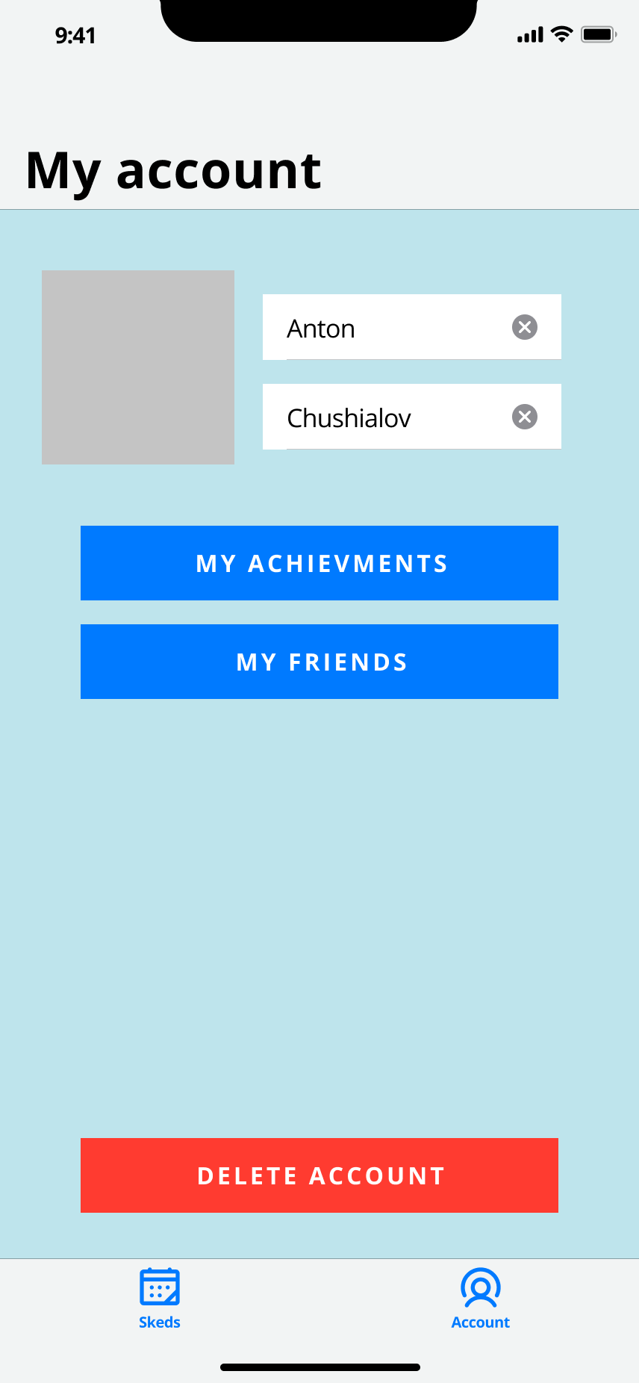

Рис. 6. Экран с данными пользователя

Указывается имя и фамилия пользователя

My achievements позволяет посмотреть все достижения пользователя

My friends позволяет посмотреть всех друзей пользователя

Delete account позволяет удалить аккаунт пользователя

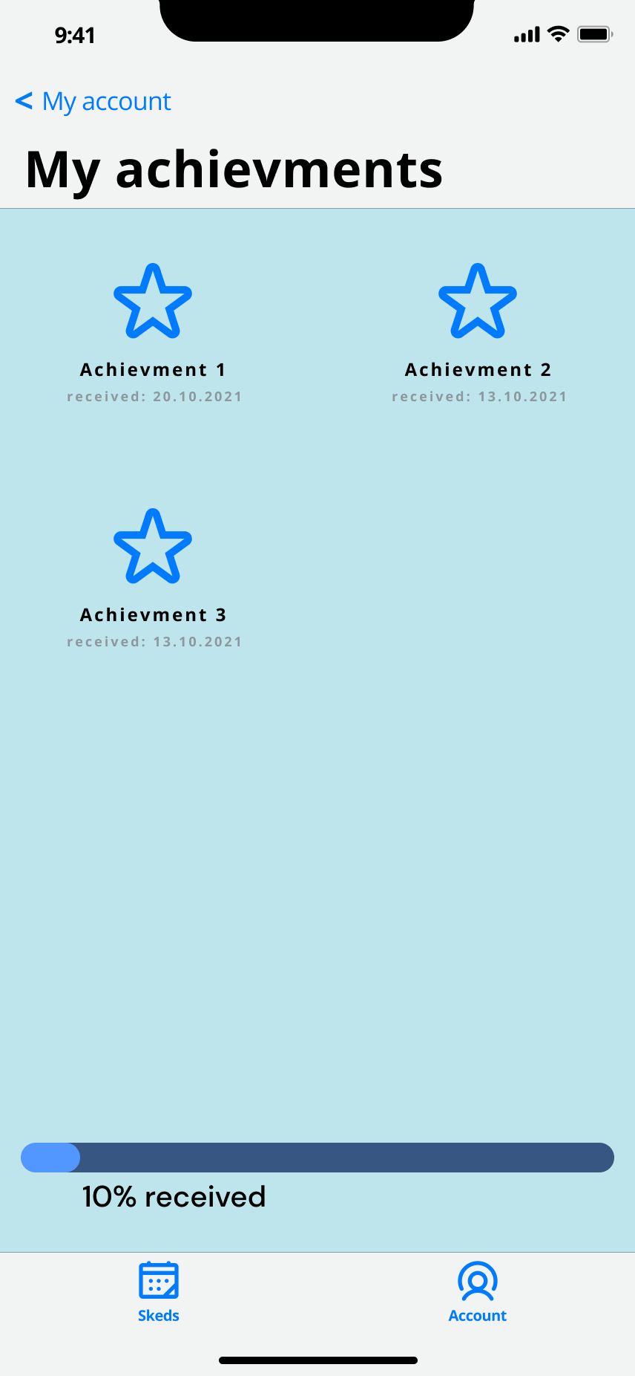

Рис. 7. Экран с достижениями пользователя

Указываются все достижения пользователя и дата их получения

Шкала с процентами указывает на то, какое количество достижений от общего количества достижений получено пользователем

Рис. 8. Экран информации о событии

Указывается создатель события

Возможность изменять название события

Возможность изменять расписание, которому принадлежит событие

Возможность менять время события

Comments переходит на экран с комментариями к событию

Delete event удаляет событие

Рис. 9. Экран комментариев к событию

Значок i позволяет узнать участников диалога

Survey позволяет создать опрос

Рис. 8. Диаграмма сущностей (ER)

API

List<Events> getEventsFromTable(ID_TimeTable)

* Получение списка событий из расписания

> Идентификатор расписания

< Список событий

List<User> getUsersFromTable(ID_TimeTable)

* Получение списка пользователей расписания

> Идентификатор расписания

< Список пользователей

List<TimeTable> getTablesFromUser(ID_User)

* Получение списка расписаний пользователя

> Идентификатор пользователя

< Список расписаний

List<Achievements> getAchievments(ID_User)

* Получение списка достижений пользователя

> Идентификатор пользователя

< Список достижений

List<Comment> getComments(ID_Event)

* Получение списка комментариев

> Идентификатор события

< Список комментариев

void addEvent(ID_TimeTable, EventInfo)

* Добавление события к расписанию

> Идентификатор расписания, Информация о сущности "событие"

< -

void addUserToTable(ID_User, ID_TimeTable, UserInfo)

* Добавление пользователя к расписанию

> Идентификатор пользователя, Идентификатор расписания, Информация о сущности "пользователь"

< -

void finishEvent(ID_TimeTable, ID_Event)

* Окончание события

> Идентификатор расписания, Идентификатор события

< -

void addComment(ID_Event, ID_User, ID_Parent, CommentInfo)

* Добавление комментария к событию

> Идентификатор события, Идентификатор пользователя, Идентификатор родителя "комментария", Информация о сущности "комментарий"

<

void addUser(Name)

* Добавление пользователя

> Имя пользователя

< -

void newTable(List<Event>, Name, Description)

* Создание нового расписания

> Список событий, Имя расписания, Описание расписания

< -

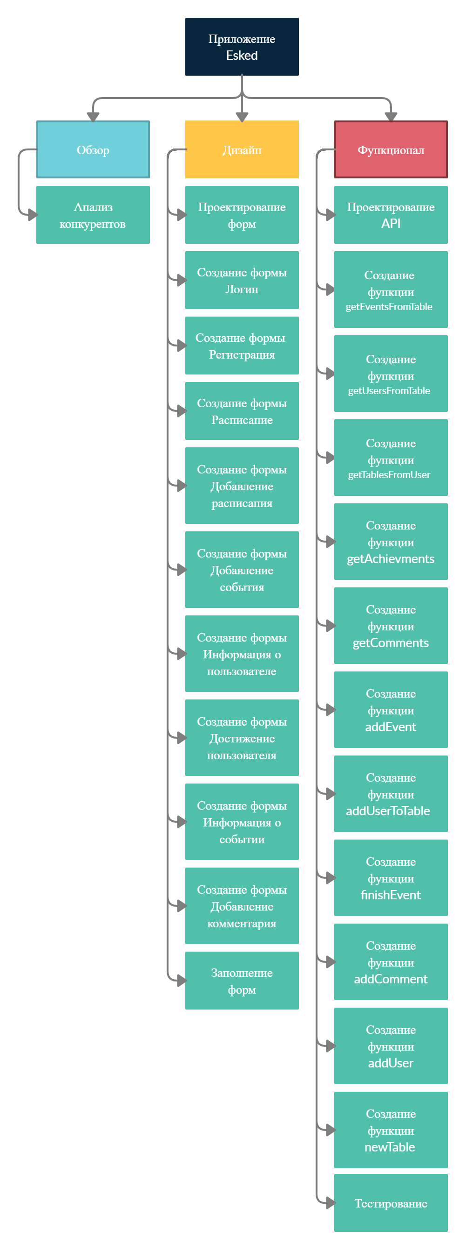

Рис. 9. Иерархическая структура работ (ИСР)

ОЦЕНКА ВРЕМЕНИ ВЫПОЛНЕНИЯ ПРОЕКТА ПО МЕТОДУ PERT

Количество сущностей: 8. Количество форм: 7. Количество методов api: 10.

|  |  |  |  |  |  |
| --- | --- | --- | --- | --- | --- |
| Затраты | Сущность | Форма | Метод API | Проектирование | Тестирование |
| Пессимистичные | 6 ч | 15 ч | 3 ч | 10 ч | 10 ч |
| Оптимистичные | 2 ч | 5 ч | 1 ч | 7 ч | 7 ч |
| Оптимальные | 3.5 ч | 10 ч | 1.5 ч | 8 ч | 8 ч |

Ei=(Pi+4Mi+Oi)/6 CKOi=(Pi-Oi)/6

Eс=(6+4*3.5+2)/6=22/6=3.6 ч

Eф=(15+4*10+5)/6=60/6=10 ч

Eм=(3+4*1.5+1)/6=10/6=1.6 ч

Eп=(10+4*8+7)/6=10/6=8.2 ч

Eт=(10+4*8+7)/6=10/6=8.2 ч

E=8*3.6+7*10+10*1.6+8.2+8.2=131.2 ч

CKOc=(6-2)/6=0.66

CKOф=(15-5)/6=1.6

CKOм=(3-1)/6=0.33

CKOп=(10-7)/6=0.5

CKOт=10-7)/6=0.5

CKO==4.79ч

E95%=(131.2+4.79*2)*4 =563.12 ч

Сотрудник тратит 80% рабочего времени в месяц 165 * 0.8 = 132

Трудоёмкость проекта в чел х мес 563.12 / 132 = 4.27

диаграмма Ганта

